Οδηγίες για τη χρήση της εφαρμογής ΥΠΟΒΟΛΗ ΔΗΛΩΤΕΩΝ ΔΙΑΣΥΝΟΡΙΑΚΩΝ ΡΥΘΜΙΣΕΩΝ (DAC6)



Αθήνα 27/01/2021

Πίνακας Περιεχομένων

Γενικά 5

Συντομογραφίες 5

Σχετικές Αναφορές 5

Αντιστοιχίσεις 6

Θεσμικό Πλαίσιο 7

Χαρακτηριστικά και απαιτήσεις της εφαρμογής 8

Πρόσβαση στην εφαρμογή 8

Λειτουργικότητα της εφαρμογής 9

Εργαλείο δημιουργίας αρχείων προς υποβολή DAC6 16

Οδηγίες εγκατάστασης εργαλείου δημιουργίας XML αρχείων 16

Είσοδος στη διεπαφή του εργαλείου δημιουργίας XML αρχείων 16

Γενικές πληροφορίες για τη λειτουργία των στοιχείων διεπαφής 17

Στοιχεία κεφαλίδας 21

Κύριες ενότητες εργαλείου 24

Περιγραφή πεδίων 25

Περιεχόμενα Εικόνων

Εικόνα 1. Αρχική Σελίδα Εφαρμογής 9

Εικόνα 2. Οθόνη Διαχείρισης Αναφορών Φορολογικού Έτους 10

Εικόνα 3. Υποβολή Αρχικής Αναφοράς 10

Εικόνα 4. Οθόνη Μεταφόρτωσης Αναφοράς 11

Εικόνα 5. Παρουσίαση λαθών κατά τη μεταφόρτωση αρχείου 11

Εικόνα 6. Παρουσίαση Υποβολής «Προς Έλεγχο» 12

Εικόνα 7. Παρουσίαση Υποβολής «Υπό Έλεγχο» 12

Εικόνα 8. Παρουσίαση Λανθασμένης Υποβολής 12

Εικόνα 9. Παρουσίαση Σφαλμάτων που εντοπίστηκαν από το κεντρικό αποθετήριο της ΕΕ 13

Εικόνα 10. Παρουσίαση Ελεγμένης Υποβολής για την οποία εκκρεμεί η Οριστικοποίηση 13

Εικόνα 11. Οθόνη Επιβεβαίωσης Οριστικοποίησης Αναφοράς 13

Εικόνα 12. Παρουσίαση Οριστικοποιημένης Υποβολής 14

Εικόνα 13. Παρουσίαση Οριστικής Υποβολής που αποστάλθηκε στο κεντρικό αποθετήριο της ΕΕ 14

Εικόνα 14. Κύκλος Ζωής Υποβολής Αναφοράς DAC6 15

Εικόνα 15. Διεπαφή εργαλείου 17

Εικόνα 16. Δείγμα υποχρεωτικού πεδίου 17

Εικόνα 17. Δείγμα λίστας τιμών 18

Εικόνα 18. Δείγμα πολλαπλών επιλογών 18

Εικόνα 19. Δείγμα καταλόγου πολλαπλών επιλογών 18

Εικόνα 20. Δείγμα επαναλαμβανόμενου στοιχείου 19

Εικόνα 21. Δείγμα διαγραφής προσθηκών 19

Εικόνα 22. Δείγμα πεδίου ημερομηνιών 19

Εικόνα 23. Κεφαλίδα 21

Εικόνα 24. Arrangement ID 21

Εικόνα 25. Disclosure ID 22

Εικόνα 26. Πεδία «Liability» / «Capacity» 25

Εικόνα 27. List Of Associated Enterprises 29

Περιεχόμενα Πινάκων

Πίνακας 1. Συντομογραφίες 5

Πίνακας 2. Σχετικές Αναφορές 5

Πίνακας 3. Αντιστοιχίσεις 6

Πίνακας 4. Απόδοση κειμένου με λατινικούς χαρακτήρες 20

Πίνακας 5. Συμπλήρωση στοιχείων κεφαλίδας 23

Πίνακας 6. Τιμές πεδίου «Nexus» (i) 26

Πίνακας 7. Τιμές πεδίου «Nexus» (ii) 27

Πίνακας 8. Τιμές πεδίου «Capacity» (i) 27

Πίνακας 9. Τιμές πεδίου «Capacity» (ii) 28

Πίνακας 10. Τιμές πεδίου «Reason» 29

Πίνακας 11. Τιμές πεδίου «Hallmarks» 30

# Γενικά

## Συντομογραφίες

Πίνακας 1. Συντομογραφίες

|  |  |
| --- | --- |
| **Συντομογραφία** | **Περιγραφή** |
| K.M. | Κράτη Μέλος / Κράτη Μέλη |
| Ε.Ε. | Ευρωπαϊκή Ένωση |
| Δ.Ρ. | Διασυνοριακή ρύθμιση |
| Κ.Κ. | Κεντρικός κατάλογος |

## Σχετικές Αναφορές

Πίνακας 2. Σχετικές Αναφορές

|  |  |
| --- | --- |
|  | **URL** |
| Κοινοτική οδηγία | <https://eur-lex.europa.eu/legal-content/EL/TXT/?uri=CELEX%3A32018L0822&qid=1610692945519> |
|  |  |

## Αντιστοιχίσεις

Πίνακας 3. Αντιστοιχίσεις

|  |  |
| --- | --- |
| **Αρχική** | **Αντιστοίχιση** |
| Disclosure | Γνωστοποίηση |
| Arrangement | Ρύθμιση |
| Cross border Arrangement | Διασυνοριακή ρύθμιση |
| Hallmark | Διακριτικό |
| Intermediary | Ενδιάμεσος |
| Relevant Tax Payer | Ενδιαφερόμενος φορολογούμενος |
| Associated Enterprise | Συνδεδεμένη επιχείρηση |
| Marketable arrangement | Ρύθμιση γενικής χρήσης |
| Bespoke arrangement | Ρύθμιση ειδικού τύπου |
| Main benefit test | Δοκιμή του κυρίου οφέλους |
| Nexus | Συνάφεια |
| Liability | Ευθύνη |
| Affected person | Επηρεαζόμενη οντότητα |

# Θεσμικό Πλαίσιο

Η οδηγία 2018/822/ΕΕ του Συμβουλίου της 25ης Μαΐου 2018 θεσπίζει ένα πλαίσιο διοικητικής συνεργασίας μεταξύ των φορολογικών διοικήσεων όσον αφορά την υποχρεωτική αυτόματη ανταλλαγή πληροφοριών στον τομέα της φορολογίας σχετικά με δηλωτέες διασυνοριακές ρυθμίσεις.

Η γνωστοποίηση διασυνοριακών ρυθμίσεων μπορεί να συμβάλει αποτελεσματικά στις προσπάθειες διαμόρφωσης ενός περιβάλλοντος δίκαιης φορολόγησης στην εσωτερική αγορά. Υπό αυτό το πρίσμα, η επιβολή υποχρέωσης στους ενδιαμέσους να ενημερώνουν τις φορολογικές αρχές για ορισμένες διασυνοριακές ρυθμίσεις που θα μπορούσαν ενδεχομένως να χρησιμοποιηθούν για επιθετικό φορολογικό σχεδιασμό συνιστά ένα βήμα προς τη σωστή κατεύθυνση.

Η οδηγία ορίζει ότι η Επιτροπή είναι υπεύθυνη για την ανάπτυξη και παροχή ενός ασφαλούς κεντρικού αποθετηρίου όπου καταγράφονται οι πληροφορίες που πρέπει να κοινοποιούνται στο πλαίσιο των αναφερόμενων διασυνοριακών ρυθμίσεων προκειμένου να ικανοποιείται η αυτόματη ανταλλαγή των παρεχόμενων πληροφοριών.

Τα Κράτη Μέλη (Κ.Μ. από εδώ και στο εξής) είναι υπεύθυνα για την συλλογή και αποστολή των διασυνοριακών ρυθμίσεων στο κεντρικό αποθετήριο. Η ανταλλαγή των στοιχείων τόσο από τους υποβάλλοντες την ρύθμιση όσο και από τα Κ.Μ. προς το κεντρικό αποθετήριο γίνεται μέσω αρχείων τύπου XML που συμμορφώνονται με το σχετικό σχήμα (DAC6 xsd).

# Χαρακτηριστικά και απαιτήσεις της εφαρμογής

Ειδική εφαρμογή του συστήματος taxisnet θα επιτρέπει στους πιστοποιημένους στο taxisnet εκπροσώπους των υπόχρεων Νομικών Προσώπων ή στα υπόχρεα Φυσικά Πρόσωπα να υποβάλλουν τις αναφορές με τις προβλεπόμενες πληροφορίες.

Οι Διασυνοριακές Ρυθμίσεις που υποβάλλονται στο σύστημα δεν είναι ανακτήσιμες από την εφαρμογή υποβολής. Ο υποβάλλων μπορεί μόνο να δει την κατάσταση των αναφορών που έχει υποβάλει, να δει τυχόν μηνύματα λάθους που αφορούν τις αναφορές του και να τυπώσει τα σχετικά αποδεικτικά υποβολής, στα οποία αναφέρονται μόνο τα μετα-δεδομένα της υποβολής.

1. Η ΑΑΔΕ ελέγχει τη συντακτική ορθότητα του αρχείου στον προβλεπόμενο από την EE μορφότυπο (DAC6 xsd schema)
2. Η ΑΑΔΕ προωθεί τις αναφορές για έλεγχο στο κεντρικό αποθετήριο της ΕΕ και ειδοποιεί σχετικά τον υποβάλλων.
3. Ο υποβάλλων οριστικοποιεί την υποβολή του, εφόσον έχει ολοκληρωθεί ο έλεγχος από το κεντρικό αποθετήριο και η αναφορά δεν έχει σφάλματα.
4. Ο υποβάλλων μπορεί να εκτυπώσει το αποδεικτικό υποβολής στο οποίο αναφέρονται το ArrangementId και το DisclosureId.

## Πρόσβαση στην εφαρμογή

Η πρόσβαση στην εφαρμογή γίνεται στην διεύθυνση <https://www.aade.gr/epiheiriseis/themata-diethnoys-dioikitikis-synergasias/aeoi-aytomati-antallagi-pliroforion-dac6>

Στην εφαρμογή αυτή πρόσβαση έχουν τα υπόχρεα Φυσικά Πρόσωπα και οι εκπρόσωποι των υπόχρεων Νομικών Προσώπων με τους κωδικούς που χρησιμοποιούν για την είσοδό τους στο TaxisNet.

## Λειτουργικότητα της εφαρμογής

Μετά την είσοδό του στην εφαρμογή ο χρήστης μεταφέρεται στην αρχική σελίδα της εφαρμογής Υποβολής Δηλωτέων Διασυνοριακών Ρυθμίσεων (Αναφορές DAC6) από την οποία μπορεί:

1. εάν θέλει να υποβάλει αναφορά DAC6 για εταιρεία (Νομικό Πρόσωπο), για την οποία έχει ορισθεί ως εκπρόσωπος, να επιλέξει την εταιρεία αυτή μέσω της επιλογής «Επιλογή Ρόλου»,
2. να μεταβεί στη σελίδα διαχείρισης αναφορών DAC6 αφού πρώτα επιλέξει το έτος του οποίου τις αναφορές θέλει να διαχειριστεί.

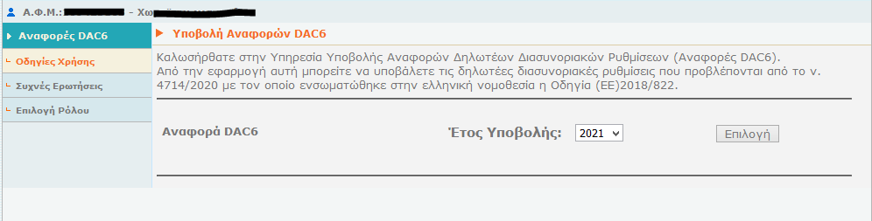

Εικόνα 1. Αρχική Σελίδα Εφαρμογής

Από τη σελίδα διαχείρισης Αναφορών DAC6 ο χρήστης μπορεί να διαχειριστεί τις αναφορές που έχουν υποβληθεί.

**Διαχείριση Αναφορών**

Οι αναφορές που υποβάλλονται μπορεί να είναι **αρχικές** ή **τροποποιητικές**. Μπορούν να υποβληθούν πολλές τροποποιητικές αλλά και πολλές αρχικές, με την προϋπόθεση ότι δεν εκκρεμεί o έλεγχος κάποιας αναφοράς DAC6 από το κεντρικό αποθετήριο.

**Προσοχή! Για την δημιουργία των αναφορών προς υποβολή, ο χρήστης μπορεί να χρησιμοποιήσει το βοηθητικό εργαλείο δημιουργίας XML αρχείων, το οποίο προσφέρεται δωρεάν από την ΑΑΔΕ και περιγράφεται αναλυτικά στην παρακάτω ενότητα.**

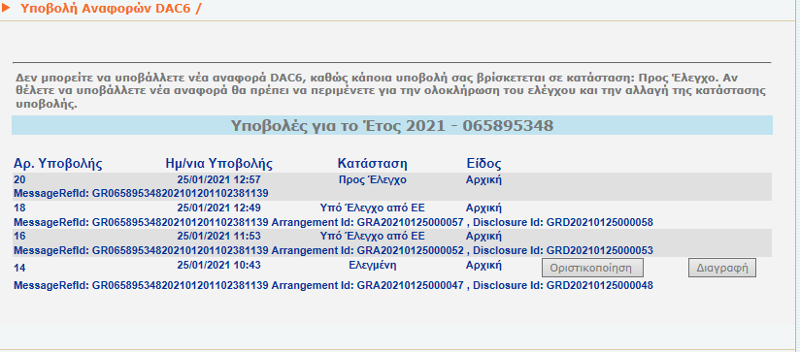

Εικόνα 2. Οθόνη Διαχείρισης Αναφορών Φορολογικού Έτους

**Αρχικές – Τροποποιητικές Αναφορές**

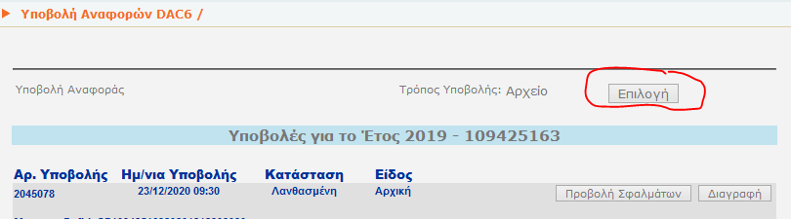

Εικόνα 3. Υποβολή Αρχικής Αναφοράς

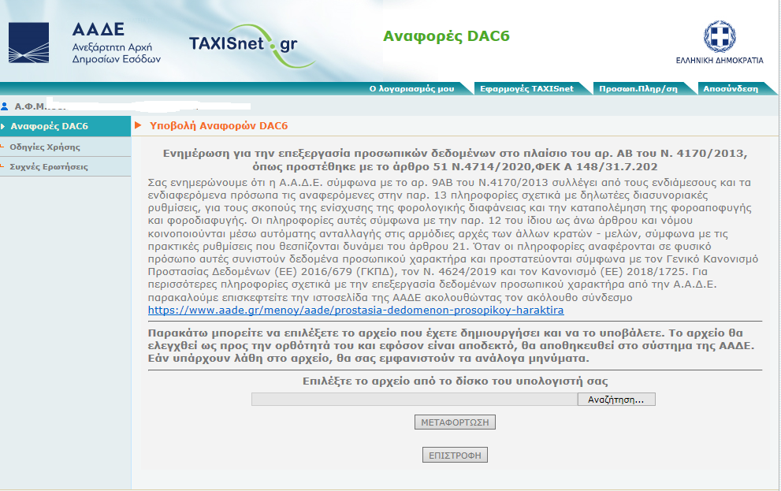

Εικόνα 4. Οθόνη Μεταφόρτωσης Αναφοράς

Μια αρχική αναφορά μεταφορτώνεται στην εφαρμογή υποβολής αναφορών DAC6 από την επιλογή «Μεταφόρτωση Αρχείου». Κατά τη μεταφόρτωση του αρχείου γίνεται συντακτικός έλεγχος αυτού και πραγματοποιείται μέρος των λογικών ελέγχων που περιγράφονται στον ιστότοπο της Α.Α.Δ.Ε. Εάν το αρχείο δεν συμμορφώνεται με τους ελέγχους, τότε τα λάθη του εμφανίζονται στο χρήστη και η μεταφόρτωση αποτυγχάνει.

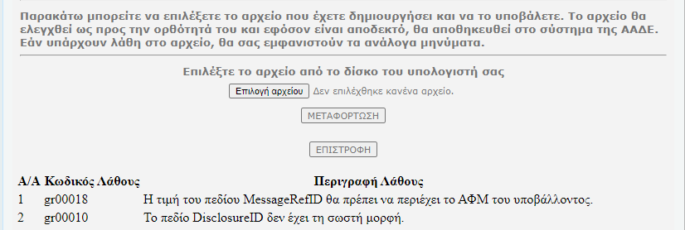

Εικόνα 5. Παρουσίαση λαθών κατά τη μεταφόρτωση αρχείου

Σε περίπτωση που δεν ανιχνευθούν λάθη το αρχείο αποθηκεύεται και προωθείται αυτόματα για ολοκληρωμένο έλεγχο στο κεντρικό αποθετήριο της ΕΕ. Η κατάσταση της υποβολής σε αυτή τη φάση, στην Οθόνη Διαχείρισης Αναφορών, είναι «Προς Έλεγχο».



Εικόνα 6. Παρουσίαση Υποβολής «Προς Έλεγχο»

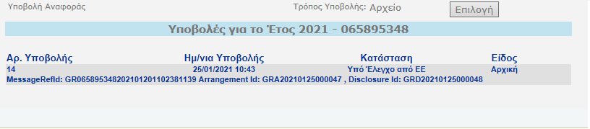

Εικόνα 7. Παρουσίαση Υποβολής «Υπό Έλεγχο»

Ο πλήρης έλεγχος θα υλοποιηθεί με αυτοματοποιημένο τρόπο εντός ολίγων λεπτών και ο χρήστης της εφαρμογής θα δει την κατάσταση της υποβολής να αλλάζει αρχικά σε «Υπό Έλεγχο» και στη συνέχεια σε «Ελεγμένη», σε περίπτωση που δεν ανιχνευθούν λάθη, ή σε «Λανθασμένη» σε περίπτωση ανίχνευσης λαθών.



Εικόνα 8. Παρουσίαση Λανθασμένης Υποβολής

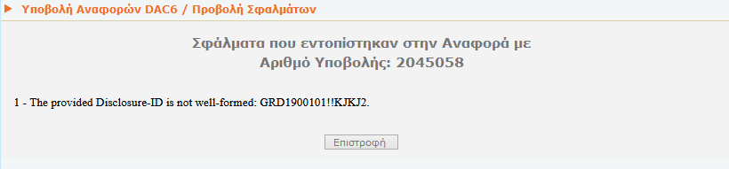

Εικόνα 9. Παρουσίαση Σφαλμάτων που εντοπίστηκαν από το κεντρικό αποθετήριο της ΕΕ

Σε περίπτωση που δεν ανιχνεύθηκαν λάθη και η κατάσταση της υποβολής αλλάξει σε «Ελεγμένη» ο χρήστης θα πρέπει να οριστικοποιήσει την υποβολή του, πατώντας το κουμπί «Οριστικοποίηση» προκειμένου να αποσταλεί στο κεντρικό αποθετήριο.



Εικόνα 10. Παρουσίαση Ελεγμένης Υποβολής για την οποία εκκρεμεί η Οριστικοποίηση

Επισημαίνεται ότι σε αυτή τη φάση στην υποβολή έχουν συμπληρωθεί, και το πεδίο «Arrangement Id» (σε περίπτωση νέας αναφοράς) και το πεδίο «Disclosure Id». Αφού ο χρήστης πατήσει το κουμπί «Οριστικοποίηση», θα μεταφερθεί σε μια νέα οθόνη στην οποία θα πρέπει να επιβεβαιώσει την επιλογή του.

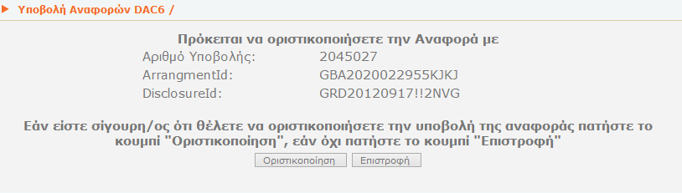

Εικόνα 11. Οθόνη Επιβεβαίωσης Οριστικοποίησης Αναφοράς



Εικόνα 12. Παρουσίαση Οριστικοποιημένης Υποβολής

Μετά την επιβεβαίωση της οριστικοποίησης η υποβολή θα χαρακτηριστεί ως «Οριστική» και τα δεδομένα αυτής θα αποσταλούν στο κεντρικό αποθετήριο της ΕΕ και θα είναι διαθέσιμα στις Φορολογικές Διοικήσεις των Κ.Μ. που αφορούν. Μετά την οριστικοποίηση ο χρήστης μπορεί να εκτυπώσει απόδειξη της υποβολής του.



Εικόνα 13. Παρουσίαση Οριστικής Υποβολής που αποστάλθηκε στο κεντρικό αποθετήριο της ΕΕ

Υποβολές που χαρακτηρίζονται ως λανθασμένες δεν προωθούνται και δεν θεωρούνται υποβληθείσες και συστήνεται να διαγράφονται από το σύστημα

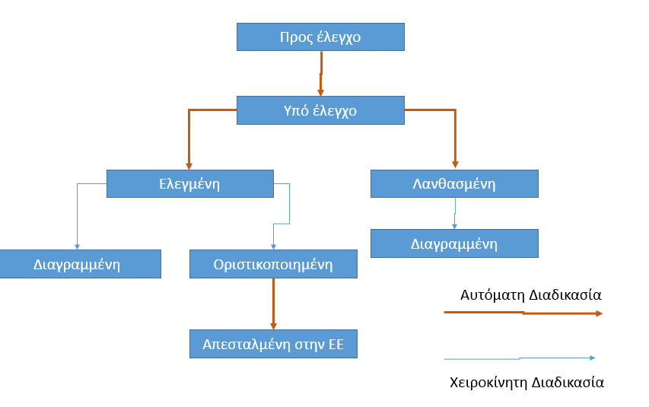

Εικόνα 14. Κύκλος Ζωής Υποβολής Αναφοράς DAC6

Όλες οι ενέργειες του χρήστη (login, logout, υποβολή αναφοράς κλπ.) καταγράφονται σε πίνακα συμβάντων (log) στη βάση δεδομένων.

Όλες οι πληροφορίες σχετικά με την υποβολή (στοιχεία υποβάλλοντος, ημερομηνία υποβολής, λάθη υποβολής, κατάσταση δήλωσης) αποθηκεύονται σε βάση δεδομένων.

## Εργαλείο δημιουργίας αρχείων προς υποβολή DAC6

### Οδηγίες εγκατάστασης εργαλείου δημιουργίας XML αρχείων

Το εργαλείο δημιουργίας XML αρχείων για την υποβολή των διασυνοριακών ρυθμίσεων δημοσιεύεται στον ιστότοπο της ΑΑΔΕ και συγκεκριμένα στη διεύθυνση <https://www.aade.gr/epiheiriseis/themata-diethnoys-dioikitikis-synergasias/aeoi-aytomati-antallagi-pliroforion-dac6>, με τη μορφή ενός συμπιεσμένου αρχείου με το όνομα dac6_x.x.zip (όπου Χ.Χ η έκδοση των εργαλείων). Το συμπιεσμένο αρχείο, περιέχει:

* Το αρχείο της java εφαρμογής: dac6.jar

Για να χρησιμοποιήσει κάποιος χρήστης το εργαλείο θα πρέπει:

1. Να έχει εγκατεστημένο στον υπολογιστή του το πρόγραμμα Java Rumtime Environment έκδοση 1.8,
2. Να αποθηκεύσει στον υπολογιστή του το αρχείο dac6_x.x.zip,
3. Να αποσυμπιέσει το αρχείο σε ένα κατάλογο του υπολογιστή του τo περιεχόμενo του συμπιεσμένου αρχείου,

Τα παραπάνω εργαλεία καλύπτουν την δημιουργία XML αρχείων τόσο αρχικών διασυνοριακών ρυθμίσεων, όσο και τροποποιητικών.

### Είσοδος στη διεπαφή του εργαλείου δημιουργίας XML αρχείων

Το εργαλείο αποτελείται από ένα μόνο εκτελέσιμο αρχείο το DAC6.jar. Εφόσον έχουν ακολουθηθεί τα παραπάνω βήματα (βλ. Οδηγίες εγκατάστασης εργαλείου δημιουργίας XML αρχείων), ο χρήστης μπορεί να το χρησιμοποιήσει όπως οποιαδήποτε άλλη εφαρμογή που βρίσκεται εγκατεστημένη στον υπολογιστή του.

Η βασική οθόνη του εργαλείου είναι :

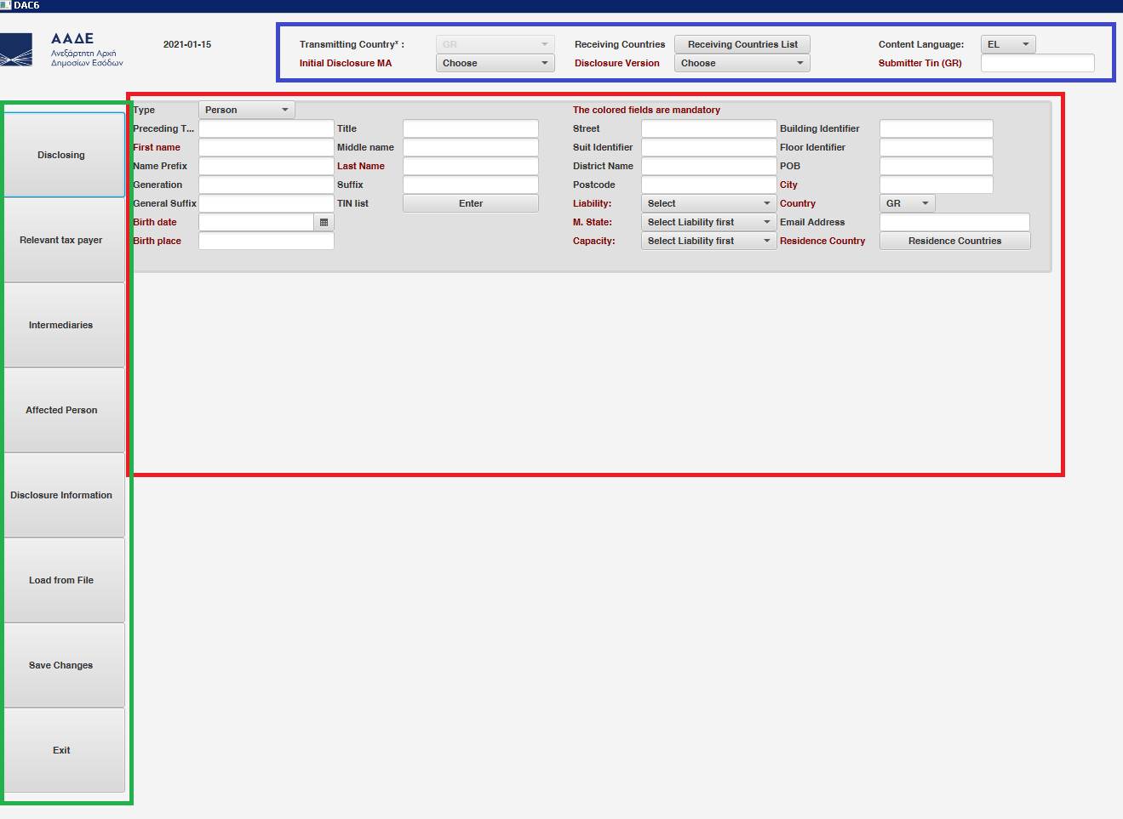

Εικόνα 15. Διεπαφή εργαλείου

Υπάρχουν τρείς βασικές περιοχές:

1. Με μπλέ χρώμα, η περιοχή κεφαλίδας της διασυνοριακής ρύθμισης
2. Με πράσινο χρώμα, η περιοχή μετάβασης στις κύριες ενότητες της διασυνοριακής ρύθμισης
3. Με κόκκινο χρώμα, η βασική περιοχή συμπλήρωσης των στοιχείων της διασυνοριακής ρύθμισης.

### Γενικές πληροφορίες για τη λειτουργία των στοιχείων διεπαφής

**Υποχρεωτικά πεδία**

Τα υποχρεωτικά πεδία σημειώνονται με κόκκινο χρώμα στην περιγραφή τους :



Εικόνα 16. Δείγμα υποχρεωτικού πεδίου

**Λίστες τιμών**

Οι λίστες τιμών σημειώνονται με το σύμβολο (⯆) στο δεξί μέρος :



Εικόνα 17. Δείγμα λίστας τιμών

**Κατάλογοι πολλαπλών επιλογών**

Για την καλύτερη διεθεύτηση των πεδίων στην οθόνη χρησιμοποιούνται επιλογές για την εμφάνιση πρόσθετων καταλόγων :



Εικόνα 18. Δείγμα πολλαπλών επιλογών

Μετά την επιλογή εμφανίζεται ο σχετικός κατάλογος πολλαπλών επιλογών :

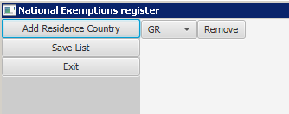

Εικόνα 19. Δείγμα καταλόγου πολλαπλών επιλογών

Ο χρήστης έχει στη διάθεση του τις εξής επιλογές :

* [Add ... ] Προσθήκη μιας επιπλέον τιμής στον κατάλογο
* [Remove] Διαγραφή της τιμής από τον κατάλογο
* [Save List] Αποθήκευση των τιμών του καταλόγου
* [Exit] Έξοδος από την φόρμα του καταλόγου

Προσοχή! Η αποθήκευση των επιλογών γίνεται μόνο με το κουμπί «Save List» αλλιώς οι επιλογές δεν αποθηκεύονται.

**Επαναλαμβανόμενα στοιχεία**

Ο χρήστης μπορεί να προσθέσει στοιχεία που αφορούν μη υποχρεωτικά στοιχεία με το σύμβολο [+].



Εικόνα 20. Δείγμα επαναλαμβανόμενου στοιχείου

Μπορεί να διαγράψει τέτοιες προσθήκες μέσω της επιλογής «Remove».



Εικόνα 21. Δείγμα διαγραφής προσθηκών

**Ημερομηνίες**

Οι ημερομηνίες μπορούν είτε να καταχωρηθούν απευθείας στο σχετικό πεδίο είτε να επιλεχθούν από το ημερολόγιο.



Εικόνα 22. Δείγμα πεδίου ημερομηνιών

**Ελεύθερο κείμενο**

Πεδία με ελεύθερο κείμενο μπορεί να είναι πεδία ονομάτων, διευθύνσεων και σχολίων. Στα πεδία ελεύθερου κειμένου επιτρέπονται οι βασικοί λατινικοί χαρακτήρες (πχ a-z, A-Z), ειδικοί χαρακτήρες ( πχ !@#% εκτός των χαρακτήρων &, /*, - - ), και αριθμοί. Ως γλώσσα θεωρείται αυτόματα η Αγγλική σε αυτά τα πεδία.

Στις περιπτώσεις Ελληνικών περιγραφών (πχ σε ονόματα ή διευθύνσεις) θα πρέπει να χρησιμοποιείται η μετατροπή αυτών στα λατινικά και όχι η μετάφραση τους.

Πχ

Πίνακας 4. Απόδοση κειμένου με λατινικούς χαρακτήρες

|  |  |  |
| --- | --- | --- |
|  | Σωστό | Λάθος |
| ΙΩΑΝΝΗΣ ΠΑΠΑΔΟΠΟΥΛΟΣ | IOANNIS PAPADOPOULOS | JOHN PAPADOPOULOS |
| ΣΥΝΤΑΓΜΑΤΑΡΧΟΥ ΔΑΒΑΚΗ | SYNTAGMATARCHOU DAVAKI | COLONEL DAVAKI |

Ελεύθερο κείμενο το οποίο χρησιμοποιείται για την παροχή διευκρινήσεων θα πρέπει να δοθεί μεταφρασμένο στην Αγγλική γλώσσα.

### Στοιχεία κεφαλίδας



Εικόνα 23. Κεφαλίδα

**Transmitting Country**: Το Κ.Μ. στο οποίο δημιουργήθηκε η ρύθμιση. Δεν μπορεί να μεταβληθεί.

**Receiving Countries**: Προαιρετικό πεδίο. Δεν λαμβάνεται υπόψη στην αποστολή της ρύθμισης στο Κ.Α.

**Content Language**: Η γλώσσα στην οποία είναι διατυπωμένα τα στοιχεία κειμένου. Θα πρέπει πάντα να επιλέγεται η Αγγλική – (ΕΝ).

**Initial Disclosure MA**: Σήμανση αν η τρέχουσα υποβολή αφορά μια αρχική γνωστοποίηση τύπου «γενικής χρήσης», η οποία δύναται να περιέχει μόνο την δομή και όχι στοιχεία φορολογουμένων, χωρίς ωστόσο να απαγορεύεται η συμπλήρωση τους, εφόσον προκύπτει από τον χρόνο διάθεση της στο κοινό.

**Disclosure Version**: Επιλογή αν η υποβολή αφορά νέα γνωστοποίηση ή τροποποίηση γνωστοποίησης που έχει υποβληθεί οριστικά χωρίς λάθη.

**Submitter TIN**: Το ΑΦΜ του φορολογικού προσώπου που υποβάλει την γνωστοποίηση, πρέπει να συμπίπτει με το ΑΦΜ της υποβάλλουσας οντότητας η οποία έχει εισέλθει στον ιστότοπο της ΑΑΔΕ για την υποβολή.

Κάθε υποβολή αφορά αυστηρά μια και μόνο γνωστοποίηση.

Κατά την υποβολή της γνωστοποίησης ισχύουν τα εξής :

* Στην περίπτωση που η υποβολή αφορά μέρος τμηματικής υποβολής (από περισσότερα μέλη) τότε πρέπει να συμπληρωθεί το πεδίο «Arrangement ID».



Εικόνα 24. Arrangement ID

Το πεδίο θα συμπληρωθεί με τον αριθμό της ρύθμισης ο οποίος πρέπει να έχει γνωστοποιηθεί, σε προγενέστερο χρόνο από τον μέλος υποβολής της αρχικής γνωστοποίησης.

* Στην περίπτωση που η γνωστοποίηση είναι τροποποιητική μιας προγενέστερης υποβολής του υποβάλλοντος, εμφανίζεται το πεδίο «Disclosure ID».



Εικόνα 25. Disclosure ID

Το πεδίο θα πρέπει να συμπληρωθεί με τον αριθμό γνωστοποίησης (Disclosure ID) που έχει δοθεί στην αρχική υποβολή.

Επίσης, σε αυτή την περίπτωση θα πρέπει να συμπληρωθεί και το πεδίο με τον αριθμό της ρύθμισης «Arrangement ID» που έχει δοθεί στην αρχική υποβολή.

Για διευκόλυνση των χρηστών παρατίθεται ο παρακάτω πίνακας, σχετικά με την συμπλήρωση των πεδίων «Arrangement ID» και «Disclosure ID» της κεφαλίδας.

Πίνακας 5. Συμπλήρωση στοιχείων κεφαλίδας

|  |  |  |
| --- | --- | --- |
|  | Τύπος υποβολής | Συμπλήρωση πεδίων |
| 1 | Νέα αρχική υποβολή και νέα ρύθμιση | Arrangement ID : Δεν συμπληρώνεται  Disclosure ID : Δεν συμπληρώνεται |
| 2 | Τροποποίηση παλαιότερης δική μας υποβολής της ως άνω περίπτωσης (1) η οποία έχει οριστικοποιηθεί χωρίς λάθη | Arrangement ID : Συμπληρώνεται  Disclosure ID : Συμπληρώνεται  Η συμπλήρωση γίνεται με τα αντίστοιχα στοιχεία της αρχικής υποβολής. |
| 3 | Υποβολή νέας γνωστοποίησης που αποτελεί μέρος ρύθμισης η οποία υποβλήθηκε από άλλο εμπλεκόμενο μέρος | Arrangement ID : Συμπληρώνεται  Disclosure ID : Δεν συμπληρώνεται  Το πεδίο Arrangement ID συμπληρώνεται με τον αριθμό που μας κοινοποιεί το μέρος που υπέβαλε την αρχική ρύθμιση |
| 4 | Τροποποίηση παλαιότερης γνωστοποίησης της ως άνω περίπτωσης (3) η οποία έχει οριστικοποιηθεί χωρίς λάθη | Arrangement ID : Συμπληρώνεται  Disclosure ID : Συμπληρώνεται  Η συμπλήρωση γίνεται με τα αντίστοιχα στοιχεία της αρχικής υποβολής. |

### Κύριες ενότητες εργαλείου

**Disclosing**: Περιέχει πληροφορίες ταυτοποίησης για την οντότητα που υποβάλλει την γνωστοποίηση καθώς και την συνάφεια της με την γνωστοποίηση.

**Relevant Tax Payer**: Είναι επαναλαμβανόμενο στοιχείο το οποίο περιέχει πληροφορίες σχετικές με την ταυτότητα ενός ή περισσοτέρων σχετιζόμενων φορολογουμένων σε σχέση με την γνωστοποίηση.

Το στοιχείο είναι προαιρετικό μόνο στην περίπτωση που στην κεφαλίδα έχει δηλωθεί ότι η τρέχουσα γνωστοποίηση αφορά αρχική ρύθμιση γενικής χρήσης (πεδίο «Initial Disclosure MA» = true ).

Το στοιχείο σχετίζεται με το άρθρο 8αβ(14)(α) της Οδηγίας.

**Intermediaries**: Είναι επαναλαμβανόμενο στοιχείο το οποίο περιέχει πληροφορίες σχετικές με την ταυτότητα και τους ρόλους οποιουδήποτε ενδιάμεσου σε σχέση με την γνωστοποίηση. Το στοιχείο σχετίζεται με το άρθρο 8αβ(14)(α) της Οδηγίας.

**Affected Persons**: Είναι επαναλαμβανόμενο στοιχείο το οποίο περιέχει πληροφορίες σχετικές με την ταυτότητα και τους ρόλους οποιασδήποτε επηρεαζόμενης οντότητας σε σχέση με την γνωστοποίηση. Το στοιχείο σχετίζεται με το άρθρο 8αβ(14)(α) της Οδηγίας.

**Disclosure Information**: Περιέχει πληροφορίες σχετικά με τη δομή και τα χαρακτηριστικά της γνωστοποίησης. Το στοιχείο αυτό είναι προαιρετικό και δεν λαμβάνεται υπόψη στις περιπτώσεις μεταγενέστερης γνωστοποίησης μιας ρύθμισης γενικής χρήσης, ενώ σε κάθε άλλη περίπτωση θα πρέπει να δηλωθεί.

**Load from File**: Δυνατότητα ανάκτησης και εμφάνισης μιας τοπικά αποθηκευμένης γνωστοποίησης, η οποία έχει δημιουργηθεί από την εφαρμογή.

**Save Changes**: Τοπική αποθήκευση της γνωστοποίησης. Το αποθηκευμένο αρχείο μπορεί να χρησιμοποιηθεί (α) για την αποστολή της πληροφορίας στην ΑΑΔΕ, ή (β) για την προσωρινή αποθήκευση με σκοπό την περαιτέρω επεξεργασία σε επόμενη χρονική στιγμή.

**Exit**: Έξοδος από την εφαρμογή.

### Περιγραφή πεδίων

* **Ενότητα «Disclosing»**

**Type**: Επιλογή μεταξύ τύπου Οργανισμού (Organisation) ή φυσικού προσώπου (Person). Ανάλογα με την επιλογή εμφανίζονται τα κατάλληλα πεδία για συμπλήρωση.

**Liability**: Πεδίο που πρέπει να συμπληρωθεί για την συμπλήρωση των επόμενων στοιχείων.

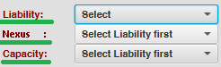

Εικόνα 26. Πεδία «Liability» / «Capacity»

**Nexus**: Για την επιλογή τιμής του πεδίου θα πρέπει πρώτα να έχει συμπληρωθεί η τιμή του πεδίου «Liability».

Αν στο πεδίο «Liability» επιλεγεί η τιμή «Intermediary Disclosure», τότε αυτό το στοιχείο διευκρινίζει το λόγο για τον οποίο οι πληροφορίες υποβάλλονται μόνο στην εκάστοτε φορολογική αρχή.

Πίνακας 6. Τιμές πεδίου «Nexus» (i)

|  |  |
| --- | --- |
| **Επιτρεπτές τιμές** | **Περιγραφή** |
| INEXa | To K.M. στο οποίο ο ενδιάμεσος έχει την φορολογική του κατοικία |
| INEXb | Το Κ.Μ. στο οποίο ο ενδιάμεσος έχει μόνιμη εγκατάσταση μέσω της οποίας παρέχονται οι υπηρεσίες σχετικές με τη ρύθμιση |
| INEXc | Το Κ.Μ. στο οποίο ο ενδιάμεσος έχει κάνει σύσταση ή από του οποίου την νομοθεσία διέπεται |
| INEXd | Το Κ.Μ. στο οποίο ο ενδιάμεσος είναι εγγεγραμμένος σε επαγγελματική ένωση η οποία σχετίζεται με την παροχή νομικών, φορολογικών ή συμβουλευτικών υπηρεσιών |

Αν στο πεδίο «Liability» επιλεγεί η τιμή «Relevant TaxPayer Discloser», τότε διευκρινίζεται ο λόγος για τον οποίο οι πληροφορίες θα υποβληθούν μόνο στην αρμόδια αρχή του επιλεγμένου Κ.Μ.

Πίνακας 7. Τιμές πεδίου «Nexus» (ii)

|  |  |
| --- | --- |
| **Επιτρεπτές τιμές** | **Περιγραφή** |
| RTNEXa | To K.M. όπου βρίσκεται η φορολογική κατοικία του ενδιαφερόμενου φορολογούμενου |
| RTNEXb | Το Κ.Μ. στο οποίο ο ενδιαφερόμενος φορολογούμενος έχει μόνιμη εγκατάσταση η οποία επωφελείται από την ρύθμιση |
| RTNEXc | Το Κ.Μ. στο οποίο ο ενδιαφερόμενος φορολογούμενος λαμβάνει εισόδημα ή παράγει κέρδη, παρόλο που ο ίδιος δεν είναι φορολογικός κάτοικος και δεν έχει μόνιμη εγκατάσταση σε κανένα Κ.Μ. |
| RTNEXd | Το Κ.Μ. στο οποίο ο ενδιαφερόμενος φορολογούμενος ασκεί μια δραστηριότητα παρόλο που ο ίδιος δεν διαθέτει φορολογική κατοικία ούτε έχει μόνιμη εγκατάσταση σε κανένα Κ.Μ. |

**Capacity**: Για την επιλογή τιμής για το πεδίο θα πρέπει πρώτα να επιλεχθεί η τιμή του πεδίου «Liability».

Αν στο πεδίο «Liability» επιλεγεί η τιμή «Intermediary Discloser», τότε διευκρινίζεται ο ρόλος του ενδιάμεσου σε σχέση με τη ρύθμιση.

Πίνακας 8. Τιμές πεδίου «Capacity» (i)

|  |  |
| --- | --- |
| **Επιτρεπτές τιμές** | **Περιγραφή** |
| DAC61101 | Designer / Promoter / Implementation (managing/organizing/executing) |
| DAC61102 | Service Provider / Assistant |

Αν για το πεδίο «Liability» επιλεγεί η τιμή «Relevant TaxPayer Discloser», το πεδίο αυτό διευκρινίζει το ρόλο του φορολογούμενου σε σχέση με τη ρύθμιση.

Πίνακας 9. Τιμές πεδίου «Capacity» (ii)

|  |  |
| --- | --- |
| **Επιτρεπτές τιμές** | **Περιγραφή** |
| DAC61104 | Professional secrecy of intermediary |
| DAC61105 | Intermediary in non-EU country |
| DAC61106 | In-house Arrangement |

* **Ενότητα «Relevant Tax Payer»**

Το στοιχείο μπορεί να καταστεί προαιρετικό στην περίπτωση που η παρούσα γνωστοποίηση αναφέρεται σε μια αρχική ρύθμιση γενικής χρήσης. Ο ρόλος του/των ενδιαφερομένου/ων φορολογούμενου/ων μπορεί να αφορά σε ένα νομικό ή φυσικό πρόσωπο.

* **Ενότητα «Intermediaries»**

Περιέχει στοιχεία για την ταυτότητα και το ρόλο του/των ενδιάμεσου/ων σε σχέση με την ρύθμιση. Ο ρόλος του ενδιάμεσου μπορεί να αφορά σε ένα νομικό ή φυσικό πρόσωπο.

Πίνακας 10. Τιμές πεδίου «Intermidiary Role» (ii)

|  |  |
| --- | --- |
| **Επιτρεπτές τιμές** | **Περιγραφή** |
| DAC61101 | Promoter |
| DAC61102 | Service Provider |
| DAC61103 | Client |
| DAC61104 | Unknown |

* **Ενότητα «Affected Person»**

Περιέχει στοιχεία για την ταυτότητα και το ρόλο των επηρεαζόμενων οντοτήτων. Ο ρόλος της επηρεαζόμενης οντότητας μπορεί να αφορά σε νομικά ή φυσικά πρόσωπα.

Αν υφίστανται, θα πρέπει να καταχωρηθούν στοιχεία σχετικά με τις σχετιζόμενες οντότητες. Η συμπλήρωση των στοιχείων των σχετιζόμενων οντοτήτων γίνεται από την επιλογή «List Of Associated Enterprises».



Εικόνα 27. List Of Associated Enterprises

* **Ενότητα «Disclosure Information»**

Περιέχει πληροφορίες σχετικά με τη δομή και τα χαρακτηριστικά της γνωστοποίησης.

**Implementing Date**: Καθορίζεται η ημερομηνία κατά την οποία έγινε ή θα γίνει το πρώτο βήμα εφαρμογής της ρύθμισης.

**Reason**: Δηλώνει το συμβάν που ενεργοποίησε την υποχρέωση της γνωστοποίησης.

Πίνακας 10. Τιμές πεδίου «Reason»

|  |  |
| --- | --- |
| **Επιτρεπτές τιμές** | **Περιγραφή** |
| DAC6701 | Η ρύθμιση διατίθεται για εφαρμογή |
| DAC6702 | Η ρύθμιση είναι έτοιμη για εφαρμογή |
| DAC6703 | Το πρώτο βήμα στην εφαρμογή της ρύθμισης έχει γίνει ή θα γίνει |
| DAC6704 | Παροχή βοήθειας ή συμβουλών |

**Disclosure Name**: Ελεύθερο κείμενο ως τίτλος της γνωστοποίησης

**Summary**: Ελεύθερο κείμενο για την περιγραφή της γνωστοποίησης

**Amount**: Η αξία της υποκείμενης γνωστοποίησης.

**Currency**: Το νόμισμα στο οποίο είναι εκφρασμένη η αξία.

**Concerned Ms’s**: Ένα ή περισσότερα Κ.Μ. τα οποία ενδέχεται να θίγονται από την υποκείμενη ρύθμιση.

**Main Benefit Test**: Αν η υποκείμενη γνωστοποίηση ικανοποιεί τη δοκιμή κυρίου οφέλους.

**National Provision**: Περιέχει ένα ή περισσότερα στοιχεία ελεύθερου κειμένου, για την περιγραφή των εθνικών διατάξεων οι οποίες αποτελούν τη βάση της αναφερόμενης ρύθμισης.

**Hallmarks**: Περιέχει ένα ή περισσότερα διακριτικά, τα οποία περιγράφουν με δομημένο τρόπο την ρύθμιση, πλέον της περιγραφής με ελεύθερο κείμενο «Summary».

Πίνακας 11. Τιμές πεδίου «Hallmarks»

|  |  |
| --- | --- |
| **Επιτρεπτές τιμές** | **Περιγραφή** |
| **Α. Γενικά διακριτικά που συνδέονται με τη δοκιμή του κυρίου οφέλους** | |
| DAC6A1 | Ρύθμιση όταν ο ενδιαφερόμενος φορολογούμενος ή ένας συμμετέχων στη ρύθμιση αναλαμβάνει την υποχρέωση να συμμορφώνεται με προϋπόθεση εμπιστευτικότητας που μπορεί να απαιτεί από αυτόν να μην αποκαλύπτει τον τρόπο με τον οποίον η ρύθμιση θα μπορούσε να εξασφαλίσει φορολογικό πλεονέκτημα έναντι άλλων ενδιαμέσων ή των φορολογικών αρχών |
| DAC6A2a | Ρύθμιση όταν ο ενδιάμεσος δικαιούται να λάβει αμοιβή (ή τόκο, αντιπαροχή για χρηματοδοτικές δαπάνες και άλλες επιβαρύνσεις) για τη ρύθμιση και η εν λόγω αμοιβή καθορίζεται σε σχέση με:το ποσό του φορολογικού πλεονεκτήματος που προκύπτει από τη ρύθμιση |
| DAC6Α2b | Ρύθμιση όταν ο ενδιάμεσος δικαιούται να λάβει αμοιβή (ή τόκο, αντιπαροχή για χρηματοδοτικές δαπάνες και άλλες επιβαρύνσεις) για τη ρύθμιση και η εν λόγω αμοιβή καθορίζεται σε σχέση με το αν πράγματι προκύπτει φορολογικό πλεονέκτημα από τη ρύθμιση. Αυτό περιλαμβάνει την υποχρέωση του ενδιαμέσου για μερική ή πλήρη επιστροφή της αμοιβής εφόσον το επιδιωκόμενο φορολογικό πλεονέκτημα που προκύπτει από τη ρύθμιση δεν επιτεύχθηκε εν μέρει ή πλήρως |
| DAC6A3 | Ρύθμιση που περιέχει ουσιαστικά τυποποιημένη τεκμηρίωση και/ή δομή και είναι διαθέσιμη σε περισσότερους από έναν ενδιαφερόμενους φορολογούμενους χωρίς να χρειάζεται να εξειδικεύεται ουσιωδώς προκειμένου να εφαρμοστεί |
| **Β. Ειδικά διακριτικά που συνδέονται με τη δοκιμή του κυρίου οφέλους** | |
| DAC6B1 | Ρύθμιση με την οποία ένας συμμετέχων στη ρύθμιση προβαίνει τεχνητά σε ενέργειες οι οποίες συνίστανται στην απόκτηση ζημιογόνου εταιρείας, την παύση της κύριας δραστηριότητας της εταιρείας και τη χρησιμοποίηση των ζημιών της για τη μείωση των φορολογικών του υποχρεώσεων, μεταξύ άλλων μέσω της μεταφοράς των εν λόγω ζημιών σε άλλη δικαιοδοσία ή με την επιτάχυνση της χρήσης των εν λόγω ζημιών |
| DAC6B2 | Ρύθμιση που έχει ως αποτέλεσμα τη μετατροπή εισοδημάτων σε κεφάλαιο, δωρεές ή άλλες κατηγορίες εισοδημάτων τα οποία φορολογούνται σε χαμηλότερο επίπεδο ή απαλλάσσονται από τη φορολογία |
| DAC6B3 | Ρύθμιση που περιλαμβάνει συναλλαγές κυκλικού χαρακτήρα που οδηγούν στις κυκλικές διαδρομές κεφαλαίων, συγκεκριμένα μέσω της συμμετοχής παρεμβαλλόμενων οντοτήτων χωρίς άλλη πρωτογενή εμπορική λειτουργία ή συναλλαγές που αντισταθμίζουν ή ακυρώνουν η μία την άλλη ή που έχουν παρόμοια χαρακτηριστικά |
| **Γ. Ειδικά διακριτικά που συνδέονται με διασυνοριακές συναλλαγές** | |
| Ρύθμιση η οποία περιλαμβάνει εκπεστέες διασυνοριακές πληρωμές που πραγματοποιούνται μεταξύ δύο ή περισσότερων συνδεδεμένων επιχειρήσεων εφόσον συντρέχει τουλάχιστον μία από τις ακόλουθες προϋποθέσεις: | |
| DAC6C1a | ο αποδέκτης δεν είναι κάτοικος για φορολογικούς σκοπούς σε οιαδήποτε φορολογική δικαιοδοσία |

|  |  |
| --- | --- |
| DAC6C1bi | μολονότι ο αποδέκτης είναι κάτοικος για φορολογικούς σκοπούς σε μια δικαιοδοσία, η δικαιοδοσία αυτή δεν επιβάλλει φόρο εταιρειών ή επιβάλλει φόρο εταιρειών με μηδενικό ή σχεδόν μηδενικό συντελεστή |
| DAC6C1bii | μολονότι ο αποδέκτης είναι κάτοικος για φορολογικούς σκοπούς σε μια δικαιοδοσία, η δικαιοδοσία αυτή περιλαμβάνεται σε κατάλογο με δικαιοδοσίες τρίτων χωρών που έχουν αξιολογηθεί από τα κράτη μέλη συλλογικά ή στο πλαίσιο του ΟΟΣΑ ως μη συνεργάσιμες |
| DAC6C1c | η καταβολή τυγχάνει πλήρους απαλλαγής από τη φορολογία στην περιοχή δικαιοδοσίας όπου ο αποδέκτης είναι κάτοικος για φορολογικούς σκοπούς |
| DAC6C1d | η καταβολή υπάγεται σε προτιμησιακό φορολογικό καθεστώς στην περιοχή δικαιοδοσίας όπου ο αποδέκτης είναι κάτοικος για φορολογικούς σκοπούς |
| DAC6C2 | Μειώσεις για την ίδια απόσβεση περιουσιακού στοιχείου ζητούνται σε περισσότερες της μίας δικαιοδοσίες |
| DAC6C3 | Απαλλαγή από τη διπλή φορολόγηση για το ίδιο στοιχείο εισοδήματος ή κεφαλαίου ζητείται σε περισσότερες της μίας δικαιοδοσίες |
| DAC6C4 | Υφίσταται ρύθμιση που περιλαμβάνει μεταβιβάσεις περιουσιακών στοιχείων και όταν υπάρχει ουσιαστική διαφορά στο ποσό που θεωρείται πληρωτέο σε αντάλλαγμα για τα περιουσιακά στοιχεία σε αυτές τις δικαιοδοσίες |
| **Δ. Ειδικά διακριτικά σχετικά με την αυτόματη ανταλλαγή πληροφοριών και τους πραγματικούς δικαιούχους** | |
| 1.Ρύθμιση που μπορεί να έχει ως συνέπεια να υπονομεύσει την υποχρέωση αναφοράς δυνάμει των νόμων για την εφαρμογή της νομοθεσίας της Ένωσης ή ισοδύναμων συμφωνιών σχετικά με την αυτόματη ανταλλαγή πληροφοριών επί χρηματοοικονομικών λογαριασμών, συμπεριλαμβανομένων των συμφωνιών με τρίτες χώρες, ή που εκμεταλλεύεται την απουσία τέτοιας νομοθεσίας ή συμφωνιών. Οι ρυθμίσεις αυτές περιλαμβάνουν τουλάχιστον τα εξής: | |
| DAC6D1a | τη χρήση λογαριασμού, προϊόντος ή επένδυσης που δεν είναι, ή παρουσιάζεται ότι δεν είναι, χρηματοοικονομικός λογαριασμός, αλλά διαθέτει χαρακτηριστικά που είναι ουσιαστικά παρόμοια με τα χαρακτηριστικά χρηματοοικονομικού λογαριασμού |
| DAC6D1b | τη μεταφορά χρηματοοικονομικών λογαριασμών ή περιουσιακών στοιχείων σε δικαιοδοσίες που δεν δεσμεύονται από την αυτόματη ανταλλαγή πληροφοριών επί χρηματοοικονομικών λογαριασμών με το κράτος της κατοικίας του ενδιαφερομένου φορολογουμένου, ή τη χρήση τέτοιων δικαιοδοσιών |
| DAC6D1c | την εκ νέου ταξινόμηση εισοδημάτων και κεφαλαίου σε προϊόντα ή πληρωμές που δεν υπόκεινται στην αυτόματη ανταλλαγή πληροφοριών επί χρηματοοικονομικών λογαριασμών |
| DAC6D1d | τη μεταβίβαση ή τη μετατροπή χρηματοπιστωτικού ιδρύματος ή χρηματοοικονομικού λογαριασμού ή των περιουσιακών στοιχείων τους σε χρηματοπιστωτικό ίδρυμα ή χρηματοοικονομικό λογαριασμό ή περιουσιακά στοιχεία που δεν υπόκεινται στην υποχρέωση αναφοράς δυνάμει της αυτόματης ανταλλαγής πληροφοριών επί χρηματοοικονομικών λογαριασμών |
| DAC6D1e | τη χρήση νομικών οντοτήτων, μορφωμάτων ή δομών που εξαλείφουν ή επιδιώκουν να εξαλείψουν την υποχρέωση αναφοράς ενός ή περισσοτέρων Δικαιούχων Λογαριασμού ή Ελεγχόντων Προσώπων δυνάμει της αυτόματης ανταλλαγής πληροφοριών επί χρηματοοικονομικών λογαριασμών |
| DAC6D1f | ρυθμίσεις που υπονομεύουν ή εκμεταλλεύονται τις αδυναμίες στις διαδικασίες δέουσας επιμέλειας που χρησιμοποιούν τα χρηματοπιστωτικά ιδρύματα για να συμμορφωθούν με τις υποχρεώσεις τους αναφοράς πληροφοριών επί χρηματοοικονομικών λογαριασμών, συμπεριλαμβανομένης της χρήσης δικαιοδοσιών με ανεπαρκή ή αδύναμα καθεστώτα επιβολής της νομοθεσίας περί νομιμοποίησης εσόδων από παράνομες δραστηριότητες ή με μη αυστηρές απαιτήσεις διαφάνειας για τα νομικά πρόσωπα ή τα νομικά μορφώματα |
| DAC6D1Other | Συγκεκριμένα χαρακτηριστικά γνωρίσματα σχετικά με την αυτόματη ανταλλαγή πληροφοριών και την πραγματική ιδιοκτησία που δεν αναφέρονται ρητά στη λίστα των χαρακτηριστικών Δ. Η λίστα των χαρακτηριστικών στο Δ1 δεν είναι πλήρης. Επομένως, ενδέχεται να είναι δυνατό να επιλέξετε αυτό το στοιχείο εάν δεν ισχύει καμία από τις συγκεκριμένες επιλογές του Δ1.  Αν επιλέξετε αυτή την τιμή θα πρέπει υποχρεωτικά να συμπληρωθεί μέσω του κουμπιού add info ελεύθερο κείμενο. |
| 2.Ρύθμιση που περιλαμβάνει μη διαφανή αλυσίδα νόμιμης ή πραγματικής κυριότητας με χρήση προσώπων, νομικών μορφωμάτων ή δομών: | |
| DAC6D2a | που δεν ασκούν ουσιαστική οικονομική δραστηριότητα υποστηριζόμενη από επαρκές προσωπικό, εξοπλισμό, περιουσιακά στοιχεία και χώρους |
| DAC6D2b | που έχουν συσταθεί, βρίσκονται υπό διαχείριση, έχουν κατοικία, ελέγχονται ή είναι εγκατεστημένα σε δικαιοδοσία άλλη εκτός της δικαιοδοσίας της κατοικίας ενός ή περισσοτέρων από τους πραγματικούς δικαιούχους των περιουσιακών στοιχείων που διατηρούν αυτά τα πρόσωπα, νομικά μορφώματα ή δομές |
| DAC6D2c | όταν οι πραγματικοί δικαιούχοι τέτοιων προσώπων, νομικών μορφωμάτων ή δομών, όπως ορίζονται στην οδηγία 2015/849 έχουν καταστεί μη αναγνωρίσιμοι |
| **Ε. Ειδικά διακριτικά σχετικά με την ενδοομιλική τιμολόγηση** | |
| DAC6E1 | Ρύθμιση που περιλαμβάνει τη χρήση μονομερών κανόνων “ασφαλούς λιμένα” |
| DAC6E2 | Ρύθμιση που περιλαμβάνει τη μεταβίβαση άυλων περιουσιακών στοιχείων δυσχερούς αποτίμησης. Ο όρος άυλα περιουσιακά στοιχεία δυσχερούς αποτίμησης καλύπτει άυλα περιουσιακά στοιχεία ή δικαιώματα επί αυτών για τα οποία, κατά τη μεταβίβασή τους μεταξύ συνδεδεμένων επιχειρήσεων :  α) δεν υπάρχουν αξιόπιστα συγκρίσιμα στοιχεία κατά την πραγματοποίηση της συναλλαγής,  β) οι προβλέψεις για τις μελλοντικές ταμειακές ροές ή τα έσοδα που αναμένεται να αντληθούν από το μεταβιβαζόμενο άυλο στοιχείο, ή οι παραδοχές που υιοθετήθηκαν κατά την αποτίμηση του άυλου περιουσιακού στοιχείου είναι εξαιρετικά αβέβαιες, γεγονός που καθιστά δύσκολο να προβλεφθεί το επίπεδο τελικής επιτυχίας του άυλου στοιχείου κατά τη στιγμή της μεταβίβασης |
| DAC6E3 | Ρύθμιση που περιλαμβάνει ενδοομιλική διασυνοριακή μεταβίβαση λειτουργιών και/ή κινδύνων και/ή περιουσιακών στοιχείων, εφόσον τα προβλεπόμενα ετήσια κέρδη προ τόκων και φόρων (EBIT) του μεταβιβάζοντος ή των μεταβιβαζόντων κατά τη διάρκεια της τριετούς περιόδου μετά τη μεταβίβαση, είναι κατώτερα του 50 % των προβλεπόμενων ετήσιων κερδών προ τόκων και φόρων του εν λόγω μεταβιβάζοντος ή των μεταβιβαζόντων αν δεν είχε πραγματοποιηθεί η μεταβίβαση |

**Arrangement Chart**: Περιέχει λεπτομερείς πληροφορίες σχετικά με τη δομή και τα χαρακτηριστικά της ρύθμισης. Η δομή περιέχει στοιχεία οντοτήτων οι οποίες έχουν περιγραφεί στις ενότητες «Affected Person», «Disclosing», «Relevant Tax Payer», «Associated Enterprises».